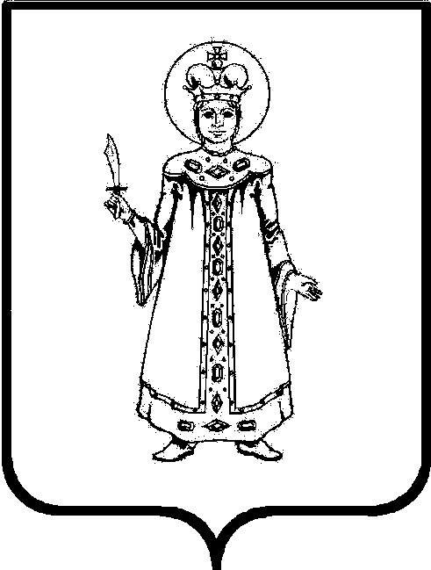

П О С Т А Н О В Л Е Н И Е

АДМИНИСТРАЦИИ

СЛОБОДСКОГО СЕЛЬСКОГО ПОСЕЛЕНИЯ

УГЛИЧСКОГО МУНИЦИПАЛЬНОГО РАЙОНА

от 04.04.2018 № 38

О внесении изменений в Соглашение

«О порядке и условиях предоставления

субсидии на финансовое обеспечение

выполнения муниципального

задания в 2018 году»

В соответствии со ст.78 Бюджетного кодекса РФ, Уставом Слободского сельского поселения
АДМИНИСТРАЦИЯ ПОСЕЛЕНИЯ ПОСТАНОВЛЯЕТ:
- Утвердить дополнительное соглашение « О порядке и условиях предоставления субсидии на финансовое обеспечение выполнения муниципального задания в 2018 году» (прилагается).
2. Контроль за исполнением настоящего постановления возложить на Заместителя Главы - главного бухгалтера Я.С. Власову.
3. Настоящее постановление вступает в силу с момента подписания.

Глава Слободского сельского поселения Н.П. Смирнова

Приложение к Постановлению
Администрации Слободского сельского поселения
№38 от 04.04.2018

Дополнительное соглашение № 6
к Соглашению № 6 от 10.01.2018 г. «О порядке и условиях предоставления субсидии на финансовое обеспечение выполнения муниципального задания в 2018 году»

04.04.2018г.

Администрации Слободского сельского поселения Ярославской области (далее - Учредитель), в лице Главы поселения Смирновой Нины Петровны, действующей на основании Устава поселения с одной стороны, и Муниципальное учреждение « Социально-культурный центр» Слободского сельского поселения (далее - Учреждение) в лице Директора Поддубной Надежды Ивановны, действующей на основании Устава, с другой стороны, совместно в дальнейшем именуемые Стороны, заключили настоящее дополнительное Соглашение о нижеследующем:
1.Изложить пункт 2.1.1 статьи 2 Соглашения в новой редакции:
«2.1.1.Предоставлять в 2018 году Муниципальному учреждению «Социально-культурный центр» Слободского сельского поселения субсидию в сумме 1591941 руб.32 коп. (Один миллион пятьсот девяносто одна тысяча девятьсот сорок один руб. 32 коп.)».
2.Настоящее дополнительное соглашение вступает в силу с момента подписания обеими Сторонами и действует до окончания планового периода.
3. Настоящее соглашение составлено в двух экземплярах, имеющих одинаковую юридическую силу, в том числе один экземпляр находится у Учредителя, один - у Учреждения.
Учредитель Учреждение
Администрация Слободского МУ «Социально- культурный центр
сельского поселения Слободского сельского поселения
Юридический адрес: 152610 Юридический адрес: 152625
Ярославская область, Угличский р-н, Ярославская область, Угличский
с.Чурьяково, д.86 р-н, с. Покровское
Банковские реквизиты: Банковские реквизиты:
счет 40204810200000000058 счет 40701810278883000043
Отделение Ярославль Отделение Ярославль
г.Ярославль г.Ярославль
ИНН 7612035370 КПП 761201001 ИНН 7612036292 КПП 761201001
БИК 047888001 БИК 047891000

Глава поселения Директор МУ СКЦ
_______________Н.П. Смирнова ____________Н.И. Поддубная

«04» апреля 2018г. «04» апреля 2018г.

М.П. М.П.

